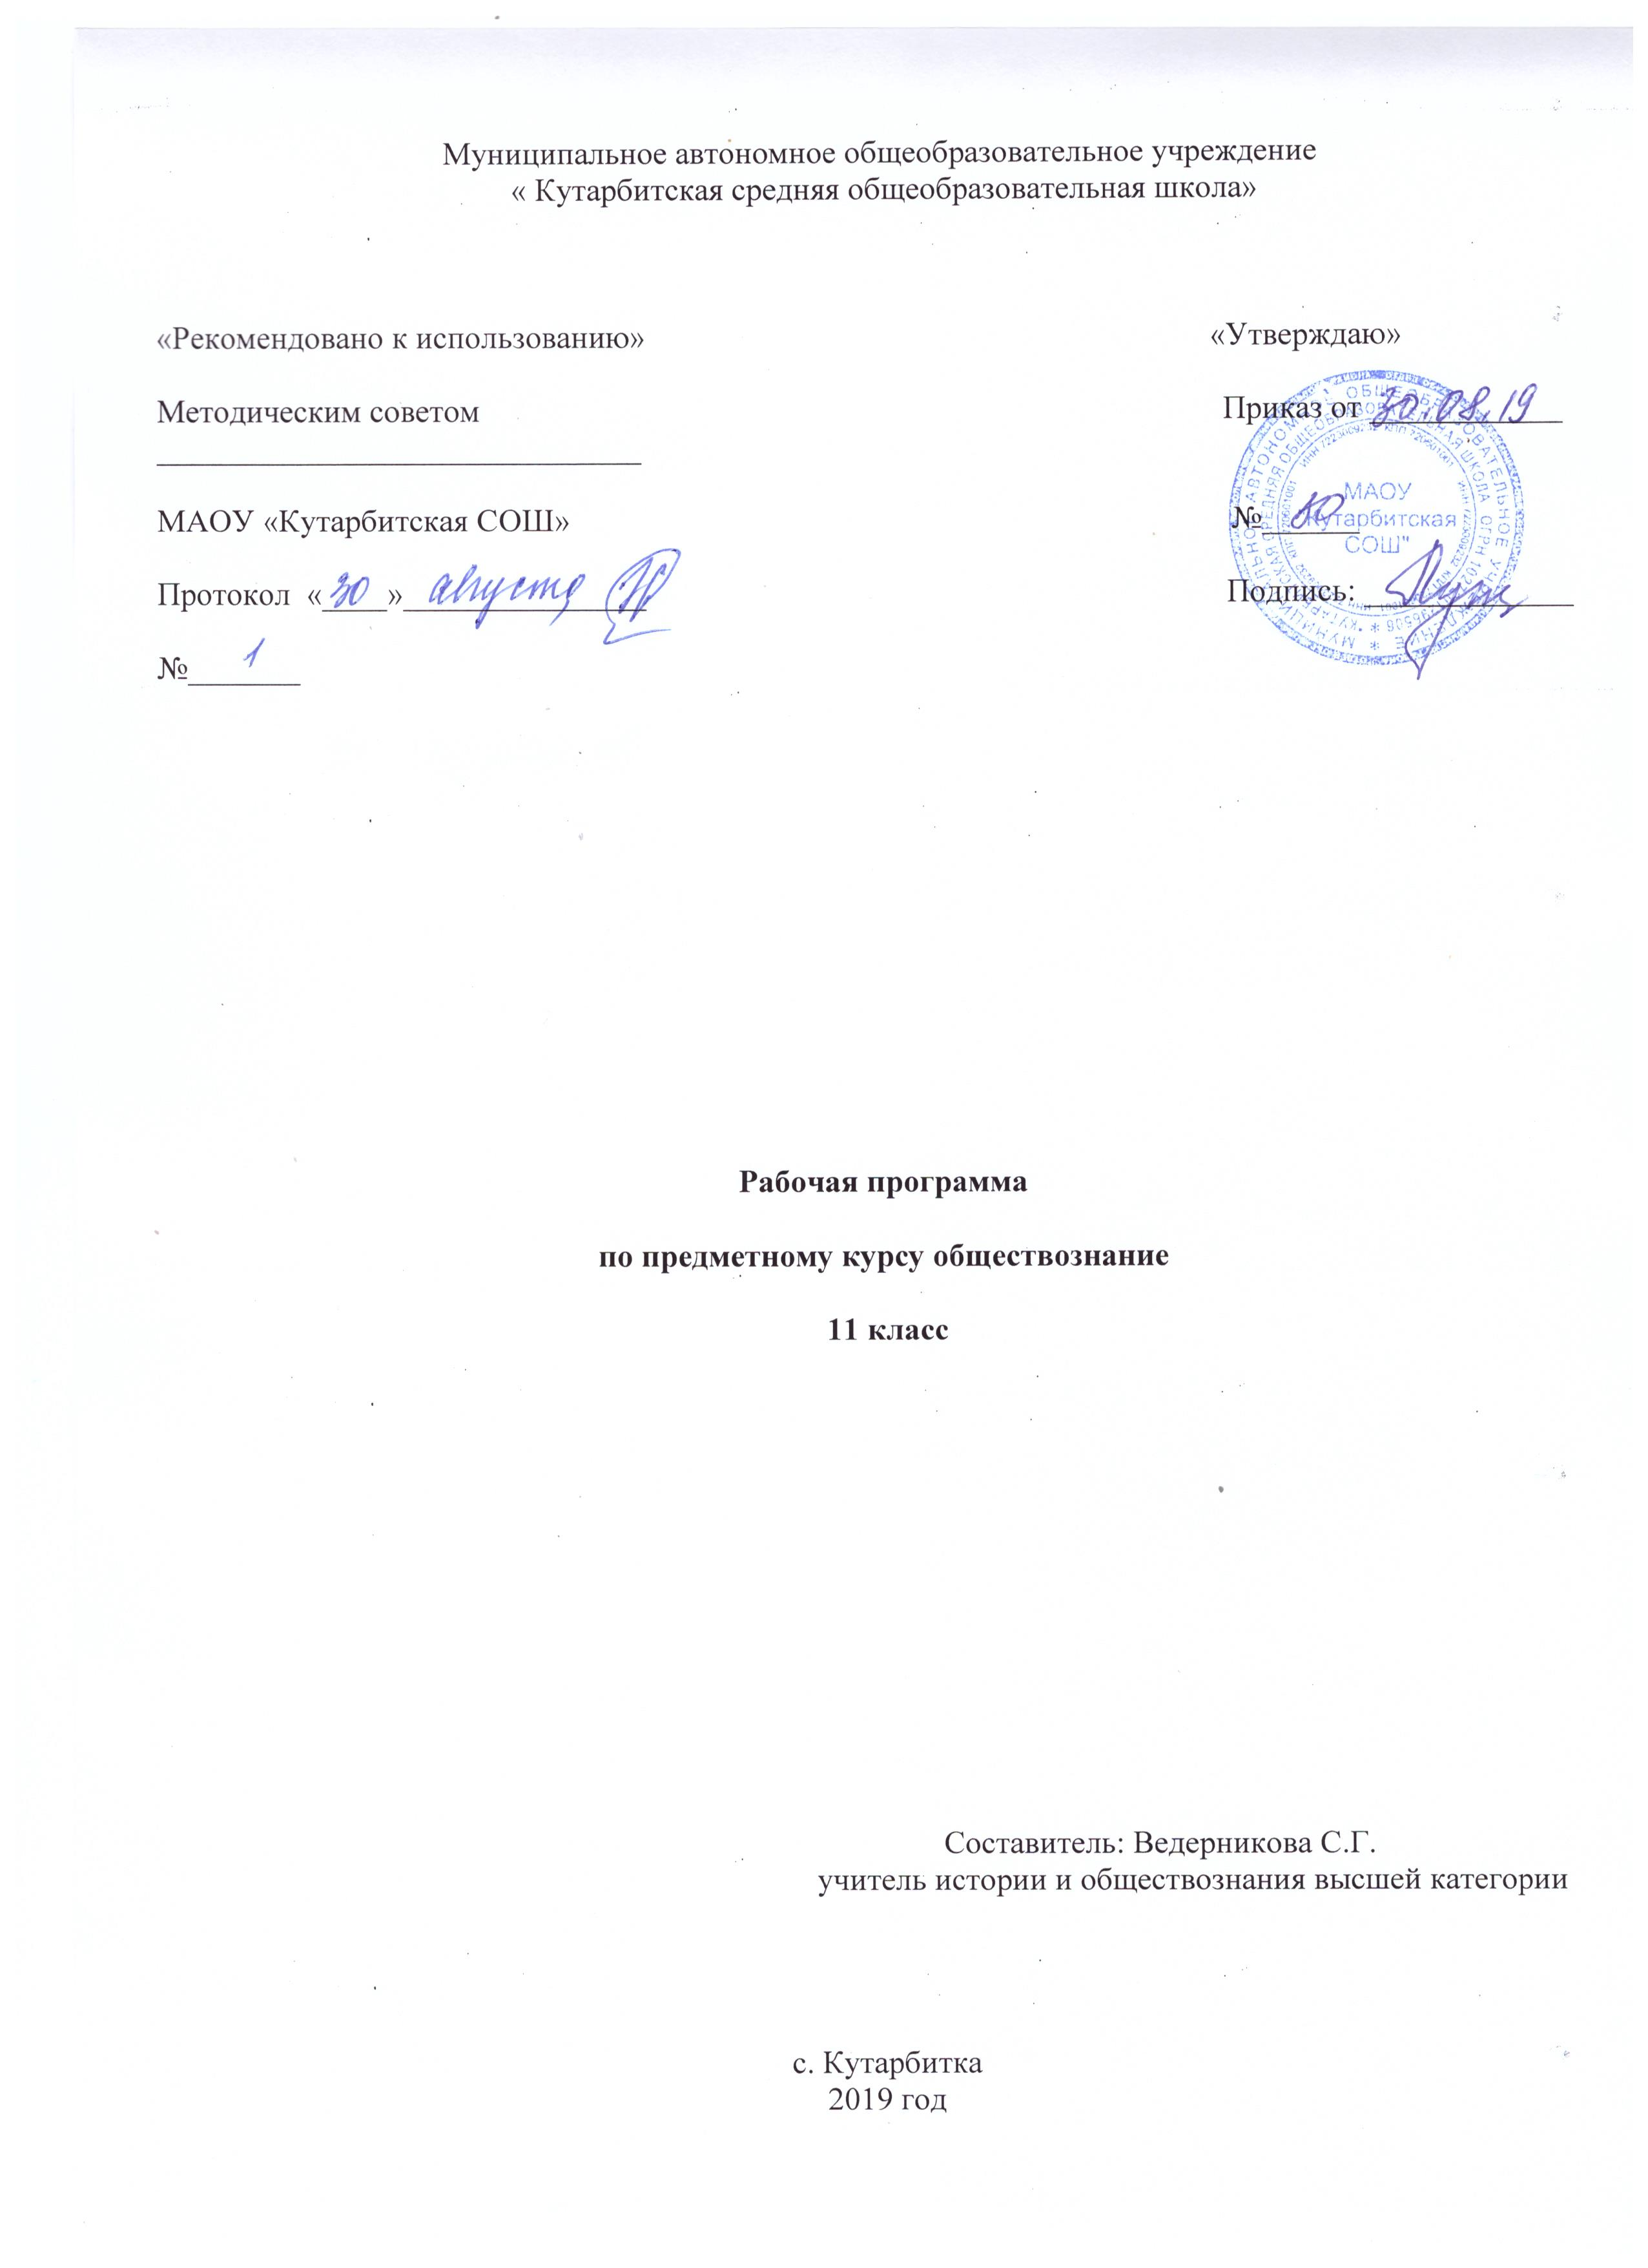

РАБОЧАЯ ПРОГРАММА
по предметному курсу обществознание
«Блочная система подготовки к ЕГЭ по обществознанию»

- Пояснительная записка

Настоящая рабочая программа составлена на основе Федерального закона №273-ФЗ «Об образовании в Российской Федерации; федерального компонента Государственного стандарта среднего (полного) общего образования (базовый уровень), утвержденного приказом Министерства образования и науки РФ от 05.03.2004г. №1089 (в ред. Приказов Минобрнауки России от 07.06.2017г. № 506) «Об утверждении Федерального компонента государственных образовательных стандартов начального общего, основного общего и среднего (полного) общего образования»; базисного учебного плана общеобразовательных учреждений Российской Федерации, утвержденного приказом Минобразования РФ №1312 от 09.03.2004г.

Общие цели образования

Изучение обществознания на базовом уровне среднего (полного) общего образования направлено на достижение следующих целей:
Развитие личности в период ранней юности, её духовно-нравственной, политической и правовой культуры, экономического образа мышления, социального поведения, основанного на уважении закона и правопорядка, способности личности к личному самоопределению и самореализации, интереса к изучению социальных и гуманитарных дисциплин.
Воспитание общероссийской идентичности, гражданской ответственности, правового самосознания, толерантности, приверженности к гуманистическим и демократическим ценностям, закреплённым в Конституции РФ.
Освоение системы знаний об экономической и различных видах человеческой деятельности, об обществе, его сферах, правовом регулировании общественных отношений, необходимых для взаимодействия с социальной средой и выполнения типичных социальных ролей человека и гражданина для последующего изучения социально-экономических и гуманитарных дисциплин в учреждениях системы среднего и высшего профессионального образования или самообразования.
Овладение умениями получать и критически осмысливать социальную (в том числе экономическую и правовую) информацию, анализировать, систематизировать полученные данные; освоение способов познавательной, коммуникативной, практической деятельности, необходимых для участия в жизни гражданского общества и государства.
Формирование опыта применения полученных знаний и умений для решения типичных задач в области социальных отношений, гражданской и общественной деятельности, межличностных отношений., включая отношения между людьми различных национальностей и вероисповеданий, в семейно-бытовой сфере: для соотнесения своих действий и действий других людей с нормами поведения, установленными законом; содействия правовыми способами и средствами защите правопорядка в обществе.

Задачами курса являются:
1. Организация познавательной деятельности учащихся в процессе подготовки к ЕГЭ по обществознанию;
2. Приобретение учащимися навыков критического анализа учебного текста и освоение приемов работы с текстом;
3. Изучение демонстрационных материалов ЕГЭ по обществознанию;
4. Приобретение учащимися навыков работы с электронными тренажерами по ЕГЭ;
5. Формирование навыков работы с алгоритмами выполнения заданий разных типов и уровней сложности;
6. Работа с заданиями работы в формате ЕГЭ, в которых учащиеся допускают наибольшее количество ошибок;
7. Практический тренинг выполнения заданий части А, В, С по обществознанию.

Общая характеристика предметного курса

Содержание среднего (полного) общего образования на базовом уровне по обществознанию представляет собой комплекс знаний, отражающих основные объекты изучения: общество вцелом, человек в обществе, познание, экономическая сфера, социальные отношения, политика, духовно-нравственная сфера, право. Знания об этих социальных объектах дают социология, экономическая теория, политология, социальная психология, правоведение, философия. Все перечисленные компоненты содержания взаимосвязаны, как связаны и взаимодействуют друг с другом изучаемые объекты. Помимо знаний, в содержание курса входят социальные навыки, умения, ключевые компетентности, совокупность моральных норм и принципов поведения людей по отношению к обществу и другим людям; правовые нормы, регулирующие отношения людей во всех областях жизни общества; система гуманистических и демократических ценностей.
В настоящее время введена по всей стране государственная итоговая аттестация выпускников общеобразовательных школ в форме ЕГЭ по обществознанию. Статистические данные свидетельствуют о стабильном увеличении числа выпускников, выбирающих предмет «Обществознание» в качестве экзамена по выбору. Новая особая форма проведения экзамена потребовала от учителей истории и обществознания освоения новых технологий обществоведческой подготовки. Предлагаемая программа позволит повысить качество овладения содержанием обществоведческого образования, а также уровень овладения экзаменуемыми необходимыми обществоведческими учебными умениями.

Программа курса предусматривает формирование у школьников ОУУН, универсальных способов деятельности и ключевых компетенций:
- определение сущностных характеристик изучаемого объекта, сравнение, сопоставление, оценка и классификация объектов по указанным критериям;
- объяснение изученных положений на предлагаемых конкретных примерах;
- решение познавательных и практических задач, отражающих типичные социальные ситуации;
- умения обосновывать суждения, давать определения, приводить доказательства (в том числе от противного);
- поиск нужной информации по заданной теме в источниках различного типа и извлечение необходимой информации из источников, созданных в различных знаковых системах;
- самостоятельное создание алгоритмов познавательной деятельности для решения задач творческого и поискового характера;
- пользование мультмедийными ресурсами и компьютерными технологиями для обработки, передачи, систематизации информации, создания базы данных, презентации результатов познавательной и практической деятельности;

Место предметного курса в учебном плане

Уровень программы - базовый. Планирование составлено на 17 часов в год. Объем учебной нагрузки согласно учебного плана школы на 2019/20 учебный год 1 час в неделю. Количество часов в неделю на изучение предмета согласно программе - 1 час.

- Основное содержание обучения

Тема 1. Современные подходы к оценке образовательных достижений учащихся по обществознанию.
Основные структурные и содержательные характеристики экзаменационной работы по обществознанию. Тенденции развития КИМов ЕГЭ, особенности построения КИМов. Анализ результатов экзамена за предыдущие годы. Рекомендуемая литература для подготовки к ЕГЭ. Требования к уровню подготовки выпускников средней школы. Спецификация экзаменационной работы, кодификатор элементов содержания. Классификация и особенности заданий ЕГЭ на примере последних демоверсий. Классификация заданий по основным разделам курса, по проверяемым элементам подготовки, по типам и уровням сложности. Оценка выполнения заданий ЕГЭ. Критерии оценки выполненной работы: инструкция по организации, проверке и оценке работ учащихся; требования к оформлению ответов на разные типы заданий; особенности бланков ЕГЭ и рекомендации по оформлению ответов. Эссе по обществознанию (особенности эссе, критерии оценивания, алгоритм написания, структура, анализ текста эссе, характерные ошибки).

Тема 2. Основные подходы к выполнению заданий ЕГЭ.
Основные подходы к выполнению заданий ЕГЭ, содержательная линия «Общество» (характеристика заданий, алгоритм выполнения заданий и характерные ошибки при их выполнении).
Основные подходы к выполнению заданий ЕГЭ, содержательная линия «Человек» (характеристика заданий, алгоритм выполнения заданий и характерные ошибки при их выполнении). Науки о человеке. Профессии, связанные с изучением человека.
Основные подходы к выполнению заданий ЕГЭ, содержательная линия «Познание» (характеристика заданий, алгоритм выполнения заданий и характерные ошибки при их выполнении).
Основные подходы к выполнению заданий ЕГЭ, содержательная линия «Экономическая сфера жизни общества» (характеристика заданий, алгоритм выполнения заданий и характерные ошибки при их выполнении). Профессии, связанные с экономической деятельностью человека.
Основные подходы к выполнению заданий ЕГЭ, содержательная линия «Социальная сфера жизни общества» (характеристика заданий, алгоритм выполнения заданий и характерные ошибки при их выполнении). Деятельность социальных служб в государстве.
Основные подходы к выполнению заданий ЕГЭ, содержательная линия «Духовно-нравственная сфера жизни общества» (характеристика заданий, алгоритм выполнения заданий и характерные ошибки при их выполнении).
Основные подходы к выполнению заданий ЕГЭ, содержательная линия «Политическая сфера жизни общества» (характеристика заданий, алгоритм выполнения заданий и характерные ошибки при их выполнении). Политика как профессия.
Основные подходы к выполнению заданий ЕГЭ, содержательная линия «Право» (характеристика заданий, алгоритм выполнения заданий и характерные ошибки при их выполнении). Необходимость юридического образования в современной жизни.

Тема 3. Практический тренинг выполнения заданий ЕГЭ.
Содержательные линии «Общество», «Человек». Практический тренинг. Содержательные линии «Познание», «Духовно-нравственная сфера жизни общества». Практический тренинг. Содержательная линия «Социальная сфера жизни общества». Практический тренинг. Содержательная линия «Экономическая сфера жизни общества». Практический тренинг. Содержательные линии «Право», «Политическая сфера жизни общества». Практический тренинг.

- Требования к уровню подготовки по предметному курсу

В результате изучения предметного курса обществознание ученики:
должны знать/понимать:
- биосоциальную сущность человека, основные этапы и факторы социализации личности, место и роль человека в системе общественных отношений:
- тенденции развития общества в целом как сложной динамической системы, а также важнейших социальных институтов;
- необходимость регулирования общественных отношений, сущность социальных норм, механизмы правового регулирования;
- особенности социально-гуманитарного познания;
должны уметь:
- характеризовать основные социальные объекты, выделяя их существенные признаки, закономерности развития;
- анализировать актуальную информацию о социальных объектах, выявляя их общие черты и различия; устанавливать соответствия между существенными чертами и признаками изученных социальных явлений и обществоведческими терминами и понятиями;
- объяснять причинно-следственные и функциональные связи изученных социальных объектов (включая взаимодействия человека и общества, важнейших социальных институтов, общества и природной среды, общества и культуры, взаимосвязи подсистем и элементов общества);
- раскрывать на примерах изученные теоретические положения и понятия социально-экономических и гуманитарных наук;
- осуществлять поиск социальной информации, представленной в различных знаковых системах (текст, схема, таблица, диаграмма, аудиовизуальный ряд); извлекать из неадаптированных оригинальных текстов (правовых, научно-популярных, публицистических и др.) знания по заданным темам; систематизировать, анализировать и обобщать неупорядоченную социальную информацию; различать в ней факты и мнения, аргументы и выводы;
- оценивать действия субъектов социальной жизни, включая личность, группы, организации, с точки зрения социальных норм, экономической рациональности;
- формировать на основе приобретенных обществоведческих знаний собственные суждения и аргументы по определенным проблемам;
- подготавливать устное выступление, творческую работу по социальной проблематике;
- применять социально-экономические и гуманитарные знания в процессе решения познавательных задач по актуальным социальным проблемам;
использовать приобретенные знания и умения в практической деятельности и повседневной жизни для:
- успешного выполнения типичных социальных ролей; сознательного взаимодействия с различными социальными институтами;
- совершенствования собственной познавательной деятельности;
- критического восприятия информации, получаемой в межличностном общении и массовой коммуникации; осуществления самостоятельного поиска, анализа и использования собранной социальной информации;
- решения практических жизненных проблем, возникающих в социальной деятельности;
- ориентировки в актуальных общественных событиях, определения личной гражданской позиции;
- предвидения возможных последствий определенных социальных действий;
- оценки происходящих событий и поведения людей с точки зрения морали и права;
- реализации и защиты прав человека и гражданина, осознанного выполнения гражданских обязанностей;
- осуществления конструктивного взаимодействия людей с разными убеждениями, культурными ценностями и социальным положением;
- понимания взаимосвязи учебного предмета с особенностями профессий и профессиональной деятельности, в основе которых лежат знания по данному учебному предмету.

- Тематическое распределение количества часов

Раздел, темы | Количество часов
Тема 1. Современные подходы к оценке образовательных достижений учащихся по обществознанию. | 4
Тема 2. Основные подходы к выполнению заданий ЕГЭ. | 8
Тема 3. Практический тренинг выполнения заданий ЕГЭ. | 5
Всего часов по курсу | 17

- Список рекомендуемой учебно-методической литературы

Преподавание предметного курса в 11 классе ориентировано на использование контрольно-измерительных материалов по обществознанию и дополнительной литературы:
1. Г.И.Аверьянова. Интенсивная подготовка. ЕГЭ. Обществознание, 2012. Тематические тренировочные задания. М, Эксмо, 2015.
2. Федеральный институт педагогических измерений. Федеральный банк экзаменационных материалов (открытый сегмент). ЕГЭ. Обществознание, 2015. Сборник экзаменационных материалов. М, ЭКСМО, 2015.
3. Единый государственный экзамен. Обществознание. Контрольно-измерительные материалы, 2015. М, Просвещение, 2015.
4. Журнал «Преподавание истории в школе» (№ 2010 – 2013 гг.)
5. Словарь обществоведческих терминов и понятий
6. Итоги ЕГЭ по обществознанию в 2015 г. (по аналитическим материалам ТОГИРРО)
7. Конституция РФ
8. ФЗ «О гражданстве РФ»
9. ФЗ «О воинской обязанности и военной службе»
10. Налоговый Кодекс РФ.
11. Гражданский Кодекс РФ
12. Семейный Кодекс РФ
13. Трудовой Кодекс РФ
14. ФЗ «О защите прав потребителя»

Муниципальное автономное общеобразовательное учреждение « Кутарбитская средняя общеобразовательная школа»

КАЛЕНДАРНО-ТЕМАТИЧЕСКОЕ
ПЛАНИРОВАНИЕ

по предметному курсу обществознание
«Блочная система подготовки к ЕГЭ по обществознанию»

Класс: 11

Учитель: Ведерникова С.Г.

Количество часов:

Всего: 17 часов; в неделю: 1 час.

Плановых контрольных уроков: - практических работ: 2 часа; практикумов: 5

Календарно-тематическое планирование составлено на основе Федерального закона №273-ФЗ «Об образовании в Российской Федерации; федерального компонента Государственного стандарта среднего (полного) общего образования (базовый уровень), утвержденного приказом Министерства образования и науки РФ от 05.03.2004г. №1089 (в ред. Приказов Минобрнауки России от 07.06.2017г. № 506) «Об утверждении Федерального компонента государственных образовательных стандартов начального общего, основного общего и среднего (полного) общего образования»; базисного учебного плана общеобразовательных учреждений Российской Федерации, утвержденного приказом Минобразования РФ №1312 от 09.03.2004г.

- Календарно-тематическое планирование

№ | Темы занятий | Элементы содержания | Кол-во часов | Сроки  план / факт
 | Тема 1. Современные подходы к оценке образовательных достижений учащихся по обществознанию. |  | 4
1 | Основные структурные и содержательные характеристики экзаменационной работы по обществознанию. | Тенденции развития КИМов ЕГЭ, особенности построения КИМов. Анализ результатов экзамена за предыдущие годы. Рекомендуемая литература для подготовки к ЕГЭ. | 1
2 | Требования к уровню подготовки выпускников средней школы. | Кодификатор элементов содержания. Спецификация экзаменационной работы. Классификация и особенности заданий ЕГЭ на примере последних демоверсий. Классификация заданий по основным разделам курса, по проверяемым элементам подготовки, по типам и уровням сложности. | 1
3 | Оценка выполнения заданий ЕГЭ. | Критерии оценки выполненной работы: инструкция по организации, проверке и оценке работ учащихся; требования к оформлению ответов на разные типы заданий; особенности бланков ЕГЭ и рекомендации по оформлению ответов. | 1
4 | Эссе по обществознанию. | Особенности эссе, критерии оценивания, алгоритм написания, структура, анализ текста эссе, характерные ошибки. | 1
 | Тема 2. Основные подходы к выполнению заданий ЕГЭ. |  | 8
5 | Основные подходы к выполнению заданий ЕГЭ, содержательная линия «Общество». | Характеристика заданий, алгоритм выполнения заданий и характерные ошибки при их выполнении. Решение заданий из КИМов. | 1
6 | Основные подходы к выполнению заданий ЕГЭ, содержательная линия «Человек». | Характеристика заданий, алгоритм выполнения заданий и характерные ошибки при их выполнении. Решение заданий из КИМов. Науки о человеке. Профессии, связанные с изучением человека. | 1
7 | Основные подходы к выполнению заданий ЕГЭ, содержательная линия «Познание». | Характеристика заданий, алгоритм выполнения заданий и характерные ошибки при их выполнении. Решение заданий из КИМов. | 1
8 | Основные подходы к выполнению заданий, ЕГЭ, содержательная линия «Экономическая сфера жизни общества». | Характеристика заданий, алгоритм выполнения заданий и характерные ошибки при их выполнении. Решение заданий из КИМов. Профессии, связанные с экономической деятельностью человека. | 1
9 | Основные подходы к выполнению заданий ЕГЭ, содержательная линия «Социальная сфера жизни общества». | Характеристика заданий, алгоритм выполнения заданий и характерные ошибки при их выполнении. Решение заданий из КИМов. Деятельность социальных служб в государстве. | 1
10 | Основные подходы к выполнению заданий ЕГЭ, содержательная линия «Духовно-нравственная сфера жизни общества». | Характеристика заданий, алгоритм выполнения заданий и характерные ошибки при их выполнении. Решение заданий из КИМов. | 1
11 | Основные подходы к выполнению заданий ЕГЭ, содержательная линия «Политическая сфера жизни общества». | Характеристика заданий, алгоритм выполнения заданий и характерные ошибки при их выполнении. Решение заданий из КИМов. Политика как профессия. | 1
12 | Основные подходы к выполнению заданий ЕГЭ, содержательная линия «Право». | Характеристика заданий, алгоритм выполнения заданий и характерные ошибки при их выполнении. Решение заданий из КИМов. Необходимость юридического образования в современной жизни. | 1
 | Тема 3. Практический тренинг выполнения заданий ЕГЭ. |  | 5
13 | Содержательные линии «Общество», «Человек». | Практический тренинг. | 1
14 | Содержательные линии «Познание», «Духовно-нравственная сфера жизни общества». | Практический тренинг. | 1
15 | Содержательная линия «Социальная сфера жизни общества». | Практический тренинг. | 1
16 | Содержательная линия «Экономическая сфера жизни общества». | Практический тренинг. | 1
17 | Содержательные линии «Право», «Политическая сфера жизни общества». | Практический тренинг. | 1

